**什么是领域模型**

表达某个业务领域的概念的关系的图，如下：

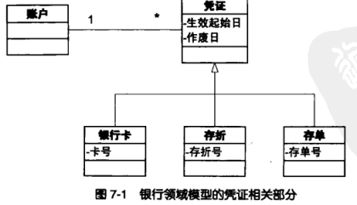

**需求人员视角**

通过领域建模能够促进需求分析，在聆听客户需求时，经常画一些草图作为领域模型基础，当我们了解更多的领域知识是，也就丰富这个领域模型

如下，需求分析过程中建立起来的领域模型

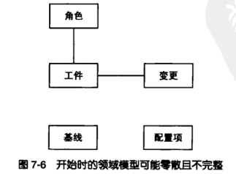

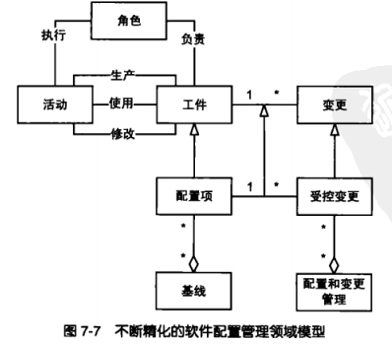

**开放人员视角**

领域模型作为理解领域知识的手段，因为领域模型很好的展示了概念之间的关系

**领域模型构建过程示例**

领城建模小组正在卓有成效地开展着工作.....

领域专家：项目被分解成许多任务，分配下去。

架构师：你是说这个意思吗? (指着图 7-20。)

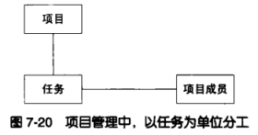

领域专家：正是这样，分工的单位是任务而不是项目。

架构师：也就是说，需要把任务分配给项目成员。(边在图上改着)

领域专家：是的，而且项目规定，每个任务只能分配给唯一的人，而一个人可以负责多个任务

架构师：好的，这很重要，我要把它们记录下来(见图7-21).

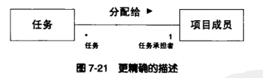

架构师：恕我哕嗦，一个项目分解为多个任务，但-一个任务只能对应于某-一个项目。是这样吗? (指着图7-22)

领域专家：停，似乎有些问题..... (盯着图)

领域专家：我们必须支持“多项目管理”，这时，多个项目可能共享某个子任务。

架构师：多个项目可能共享某个子任务?能举个具体例子吗?

领域专家：比如企业级应用都会用到的一些和领域无关的模块， 如身份验证、消息机制等....你是在考我吗?

架构师：哪里哪里。你看，这就是“不要想当然”的好处，所以我必须能够支持诸如“多项

目共享任务”这样的特性(在图7-23上改着)。

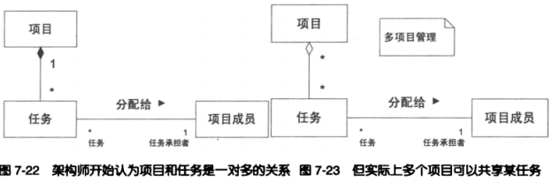

领域专家：将项目分解为多个任务之后，需要为任务排定日程，比如，某任务结束之后另一

任务才能开始....

架构师：哦，很好，任务之间可能有前后关系.... (见图7-24.)

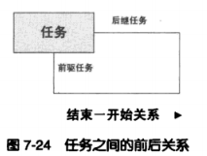

领域专家：我们的项目涉及的资源有多种，比如人、设备和材料等。对企业而言，“资源管

理”是项目管理的应有内容：对项目组而言，没有必要的资源也很难开展工作。

架构师：是的，你桌上放的是仿真器吧。仿真器这个“资源”忒重要了，我做嵌入式系统开发那会儿，程序员都排队等这东西。紧缺资源啊! (跳槽往事闪过脑海，他诡秘地笑了一下。)

领域专家：的确如此。(看着图7-25说.)

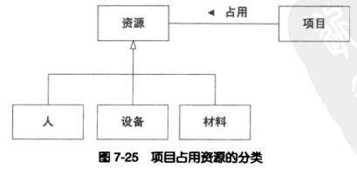

领域专家：从逻辑上看，资源是项目占用的，但对资源的使用要具体分配到任务，而且应明确具体的使用期限....

架构师：是任务占用资源，很好。项目、任务、资源的关系越来越清晰了，不是吗? (指着图7-26)

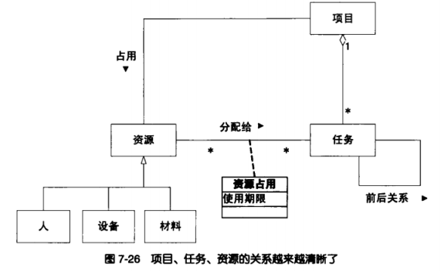

临近下班的时候，架构师看着已经逐渐有模有样的领域模型(如图7-27所示)，有一种不大

不小的成就感。“我们的模型明天还要继续精化，比如，项目状态的跟踪等问题还没有讨论清楚。”架构师说。

第二天讨论的项目的状态变迁如下：

（注：不止是项目有状态变迁，其他模型也有状态变迁）

